Architectuur

route
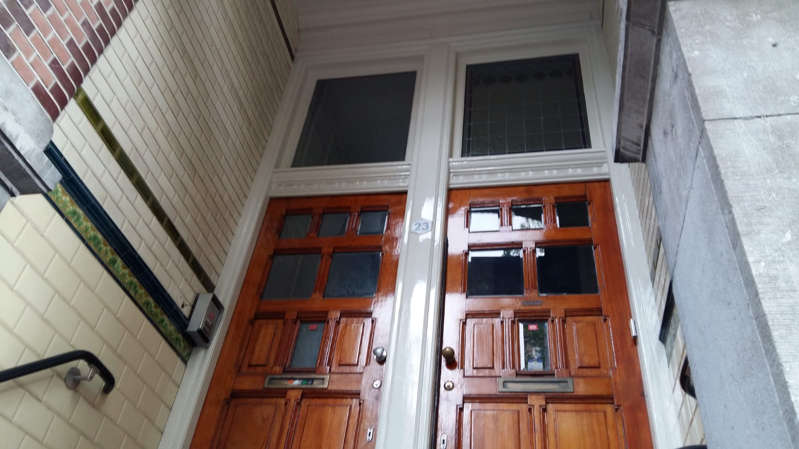

  - Door: Yevgeni Markelbach (V4E);
  - Duco Schoordijk (V4E);
  - Emiel de Graaf (V4E).

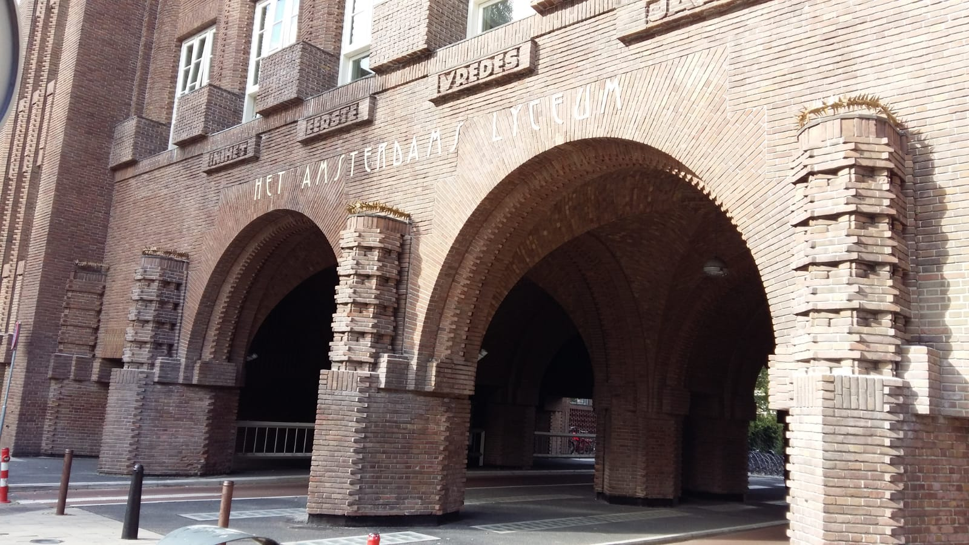

Het Amsterdams Lyceum aan de Jan van Gooyenkade.

Je ziet naast de rechte en ronde (geometrische vormen) ook baksteenversieringen om een frame te voorkomen en hiermee het gebouw spannend te maken voor het oog de cilinders aan de muur zouden eigenlijk als podia voor beelden dienen.
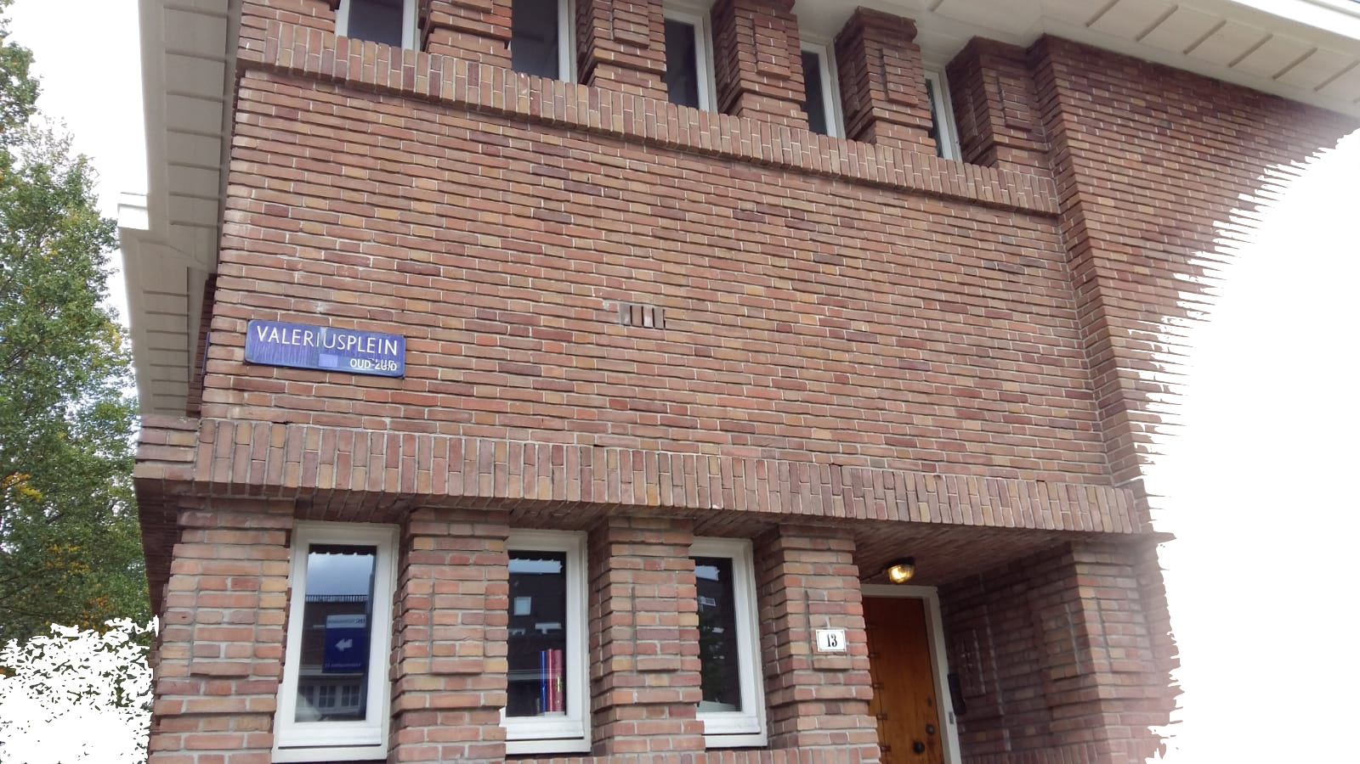

De rectorswoning aan het Valeriusplein, we zien veel baksteenversieringen om te zorgen dat er geen grote saaie vlakken komen waarbij er geen overekill aan vormen is zoals je soms in kerken ziet is dit duidelijk maar niet saai.

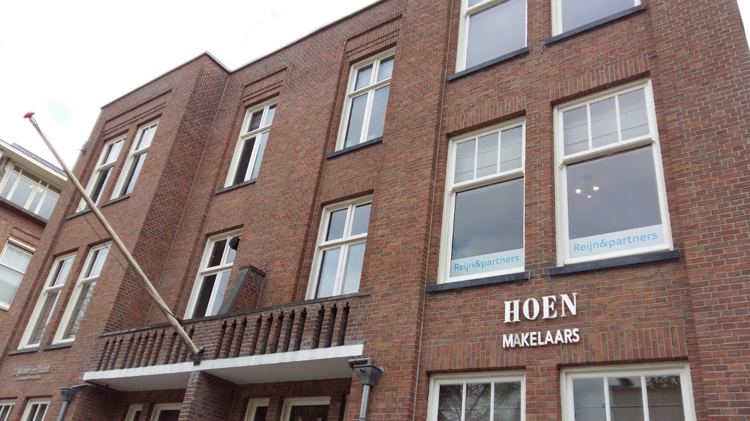
Hier zien we een versimpelde versie van de amsterdamse school er zijn wel duidelijke lijnen en vlakken maar er zijn weinig versieringen, dit gebouw staat aan de lairressestraat 113.
. 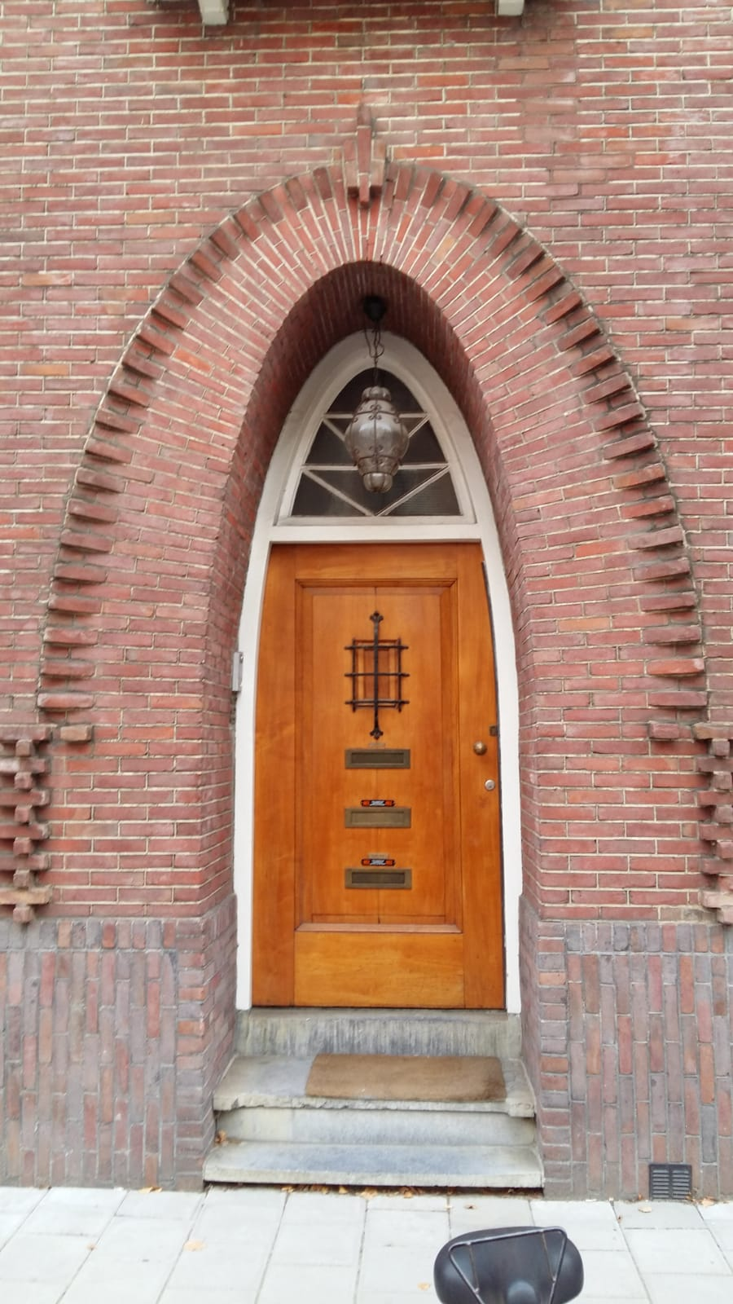
De afbeelding op de vorige pagina is van een voordeur van een huis op de lairressestraat 97, iconisch voor de amsterdamse school is dat van rechthoekige stenen ronde vormen worden gemaakt hiermee word niet alleen een mooie en aparte vorm gemaakt ook word er diepte gegeven aan de gevel, precies als in dit plaatje.
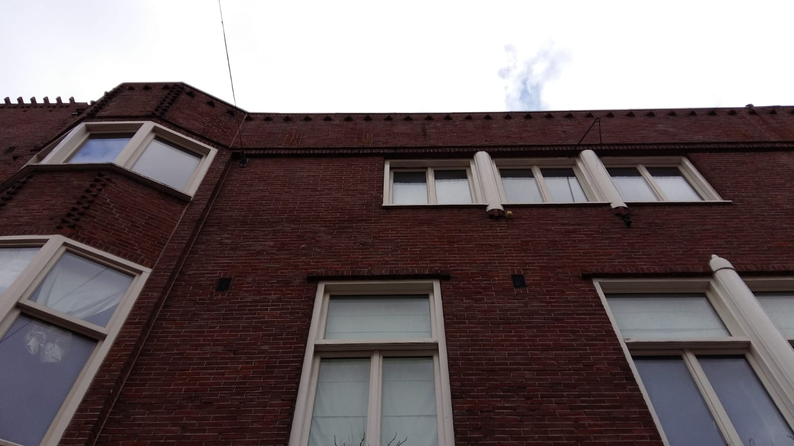
Deze afbeelding van een pand aan de Jacob Obrechtstraat 67 laat mooi zien hoe een uitstekende steen van een paar centimeter een heel andere vorm aan het gebouw kan geven ook kleine randjes boven de ramen en houten neppilaren geven meer contrast en diepte aan de gevel.
hier zien we een hoofd als beeld onder een pilaar dit is als sier en heeft weinig tot geen betekenis het is een kruising tussen de oudere stijlen de moderne stijl zo als wel vaker in de amsterdamse school.
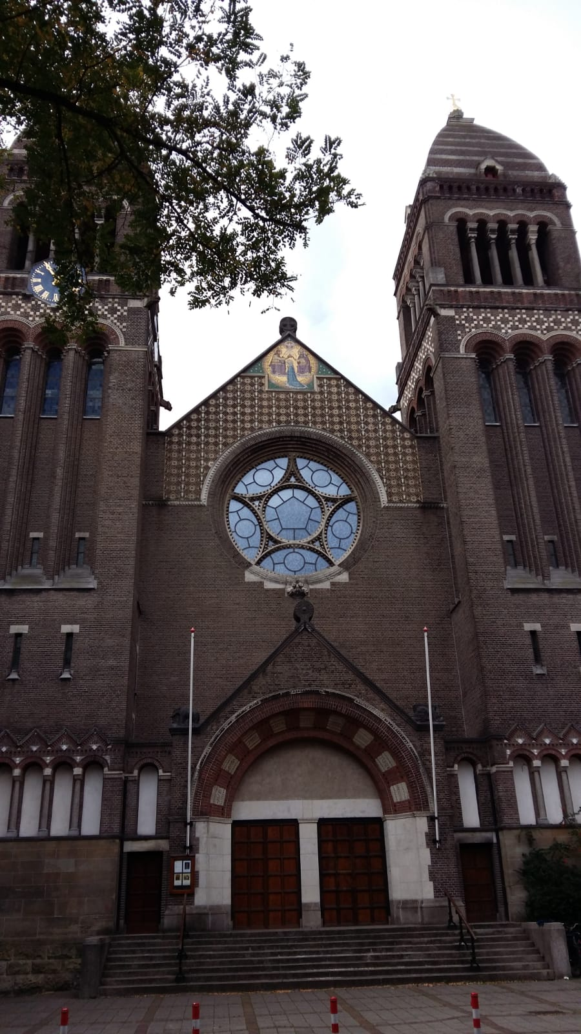
Op de vorige pagina zagen wij de Jacob Obrecht kerk een kerk gebouwd in 1908 het raam in het midden is nog duidelijk klassiek maar de torens en hun daken zijn gebouwd in amterdamse school stijl, we zien duidelijke lijnen en diepte aangebracht met bakstenen. Ook zien we mozaïekpatronen boven de pilaren dit geeft diversiteit in de steen massa.
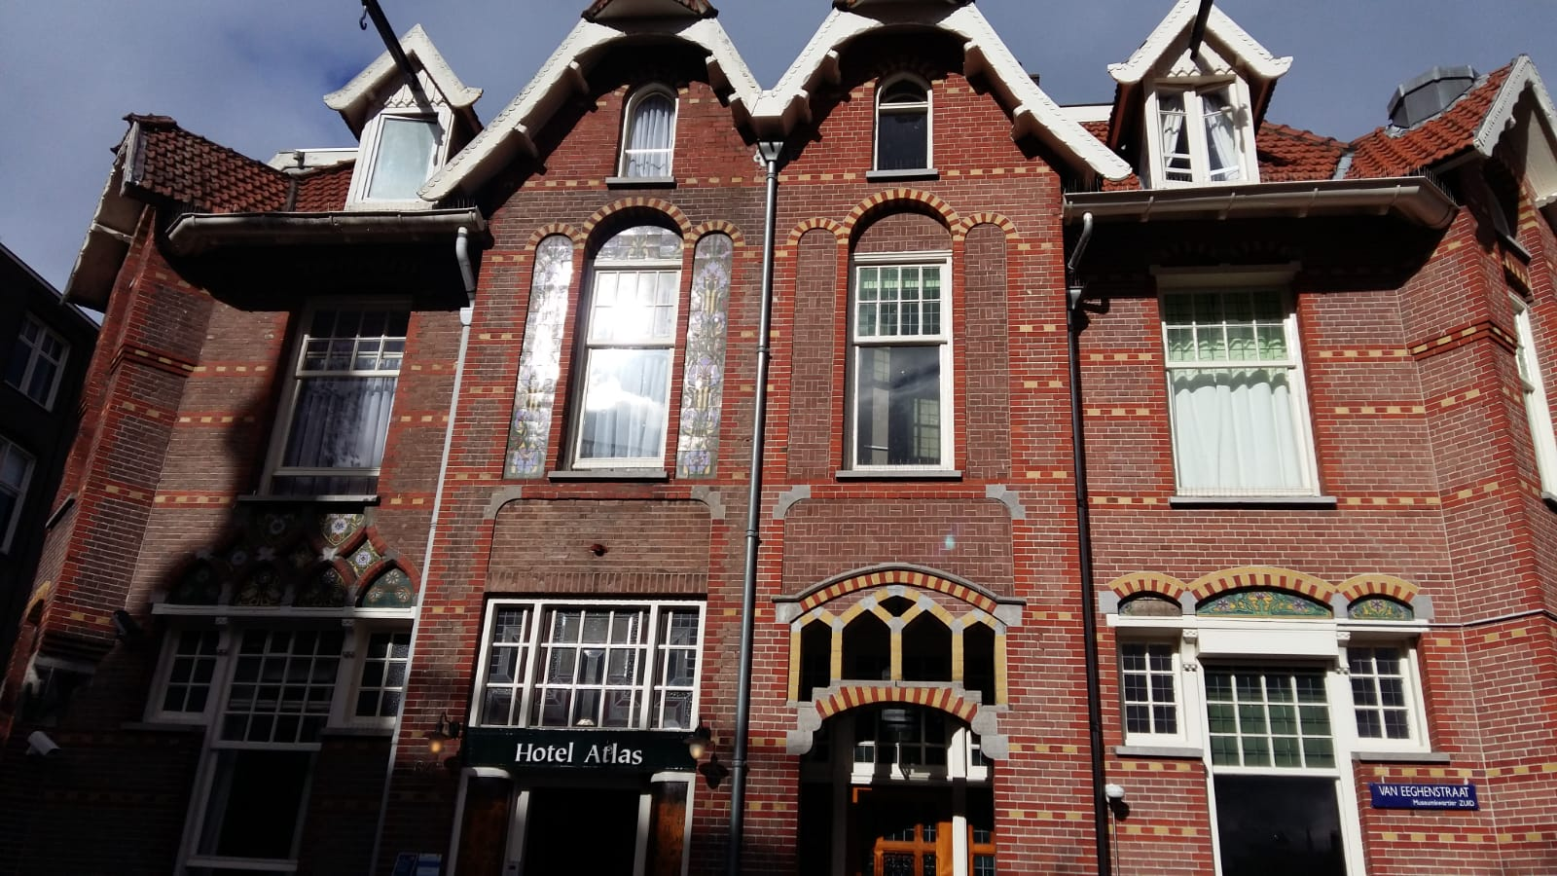
We zien hotel Atlas aan de van Eeghenstraat dit is gebouwd in jugendstil.
Omdat we boven de ruiten van de begane grond mozaïek zien die natuur afbeeld dit komt vooral veel voor bij jugendstil jammer genoeg konden wij geen close-up krijgen.
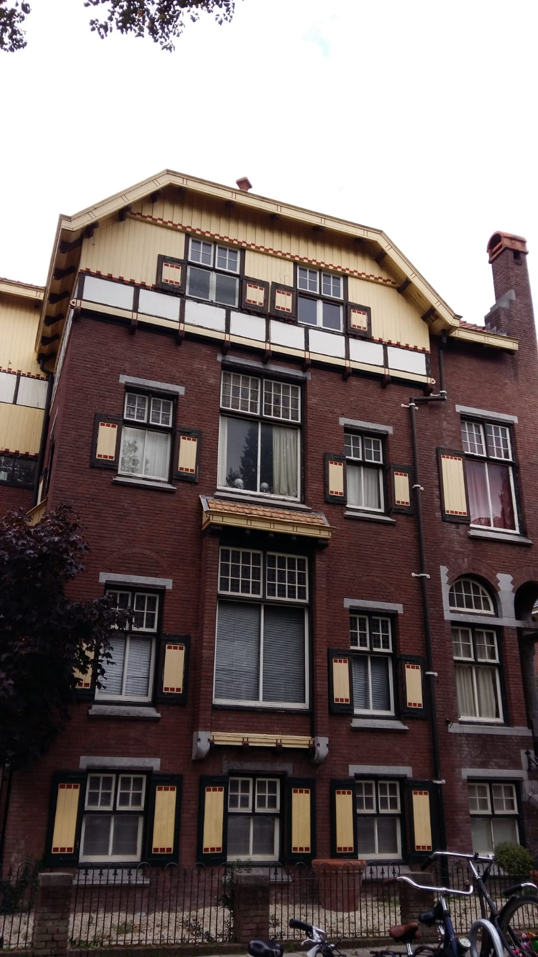
Op de vorige pagina zien we een villa in cottage-style dit omdat de villa is gebouwd met veel hout en baksteen maar ook met rechte lijnen.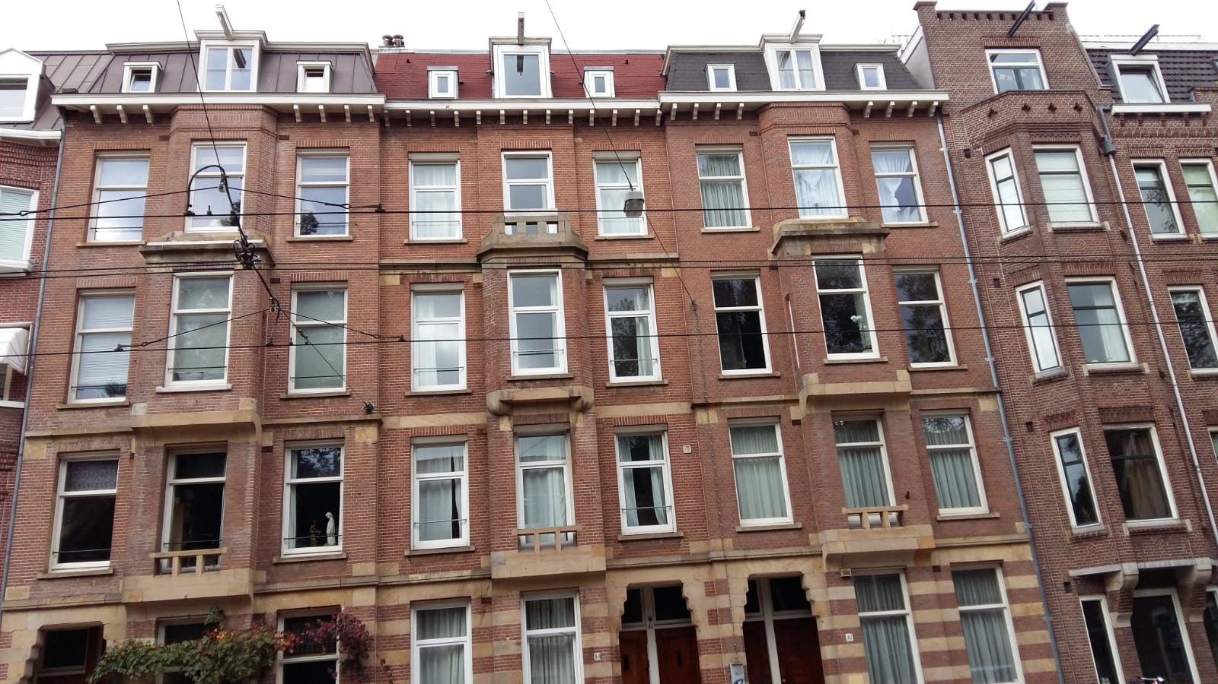
Hier zien we een appartementencomplex aan de lairressestraat gebouwd in amsterdamse school een van de vele stijlaspecten van deze stijl is baksteen met natuursteen we zien dat er om de zoveel tijd een laag natuursteen in is verwerkt.
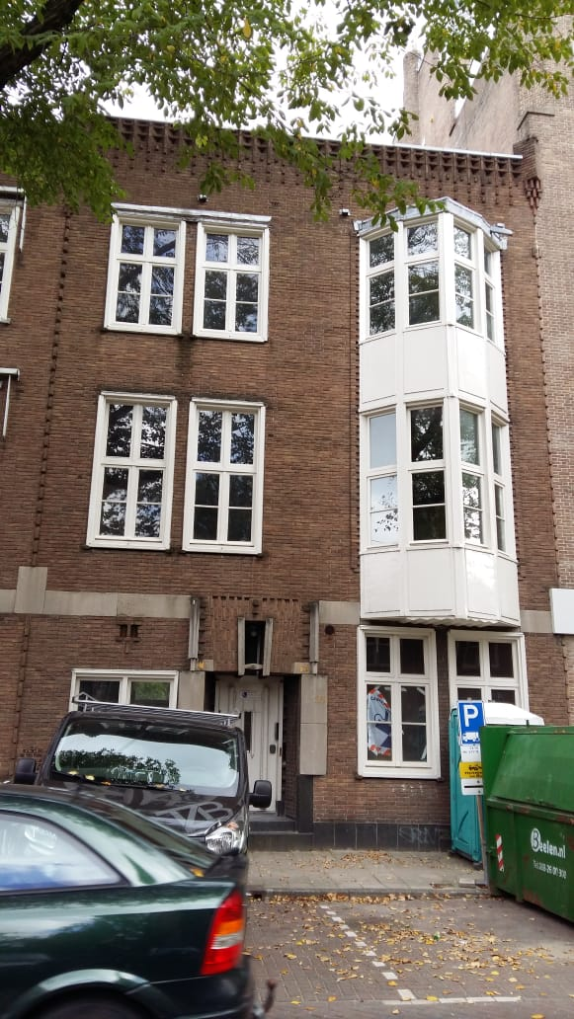
Op de vorige pagina was een huis aan de Jacob Obrechtstraat te zien, wat dit pand bijzonder maakt is de eyecatchter namelijk de deur en vooral de deurpost met portiek. We zien veel natuursteen met baksteen dit is in een vlak vol met lijnen en dat zorgt voor rust en chaos tegelijk.
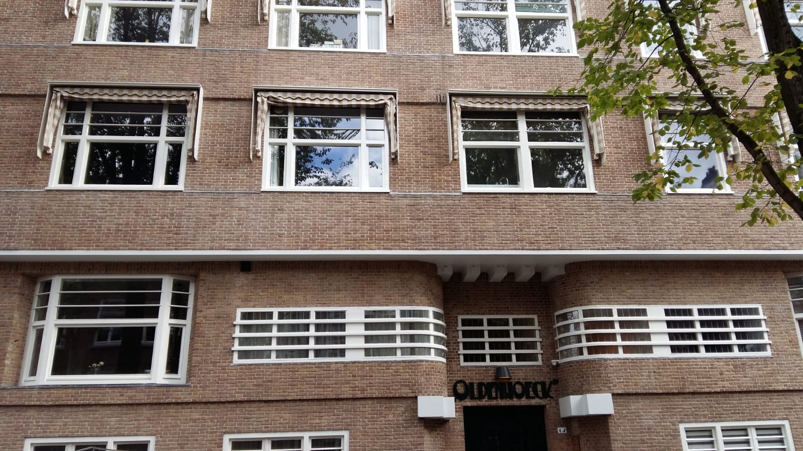
Dit gebouw is het voorbeeld van de amsterdamse school, rondingen vierkanten en decoratie’s wisselen elkaar af daarnaast hebben we het kleurcontrast van de gele bakstenen met de witte gestucte bakstenen.
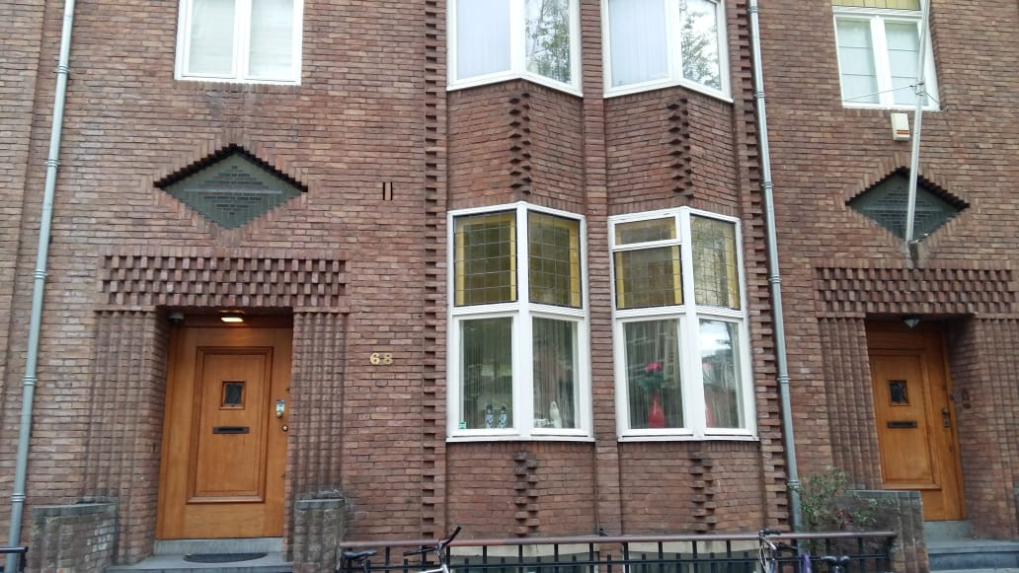
Bij dit gebouw zien we hoe een 40 cm uitstekende serre en een 20 cm naar binnen geplaatste deur met een paar cm uitstekende bakstenen een veel minder saaie gevel geeft dan een normale gevel.
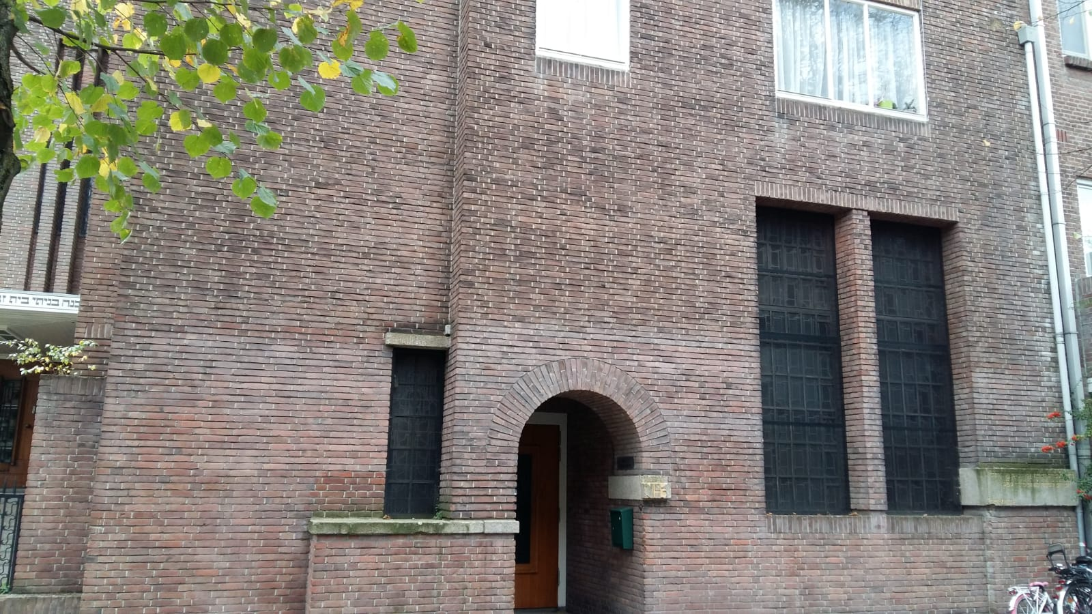
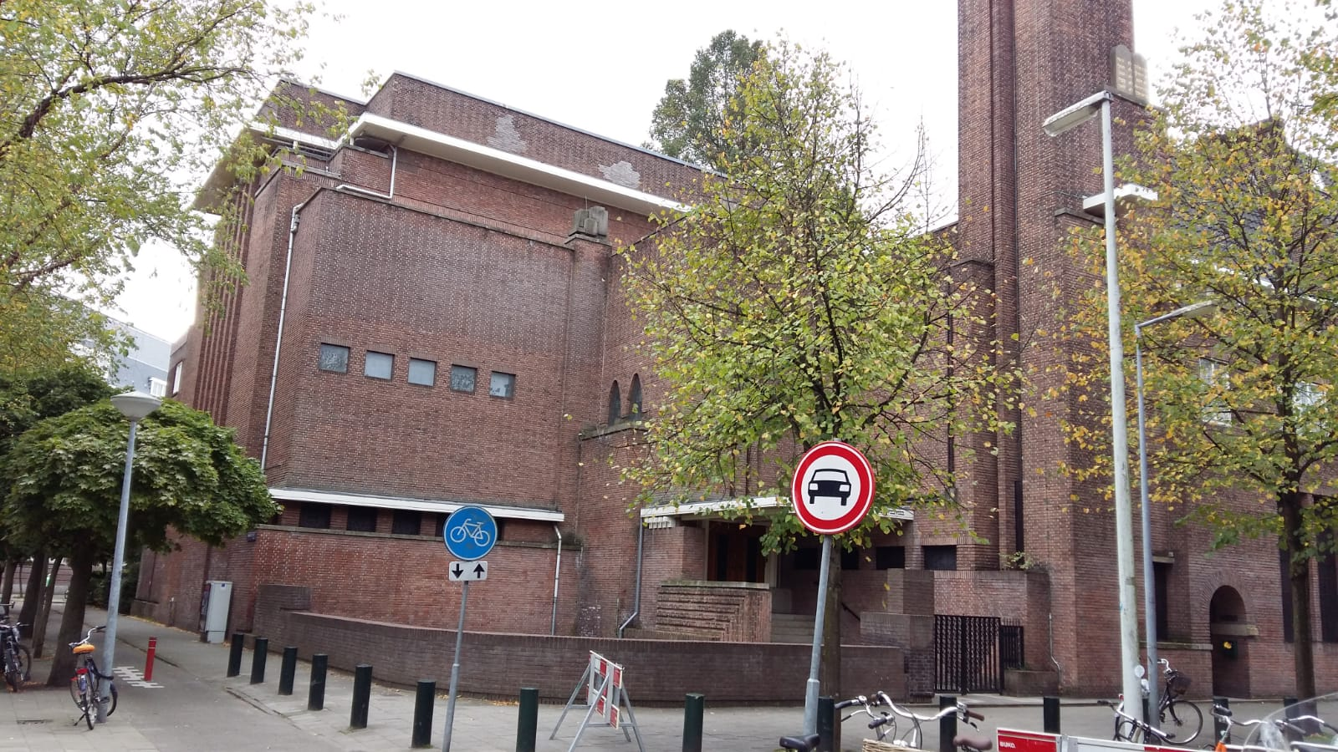
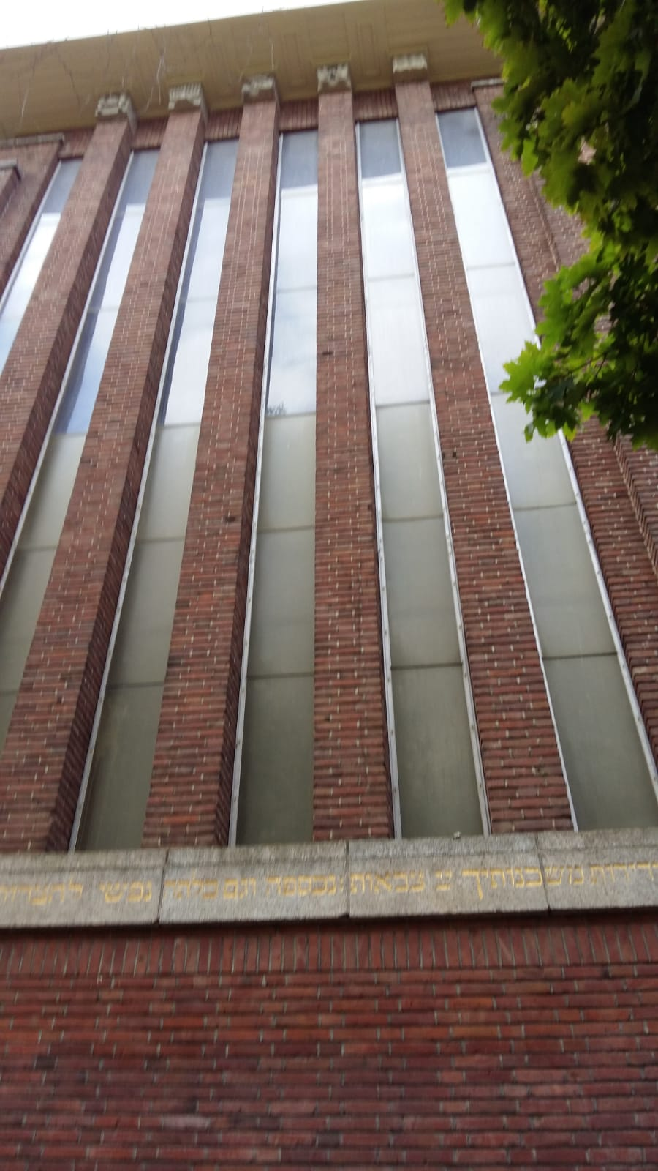
De laatste 3 plaatjes zijn van de Raw Aron Schuster synagoge deze synagoge is gebouwd in cottage stijl met vlakken en overhangende dakranden ook zien wij hele mooie lijnen door het hele gebouw lopen die lijnen kruisen en lopen constant parallel aan elkaar dit geeft orde.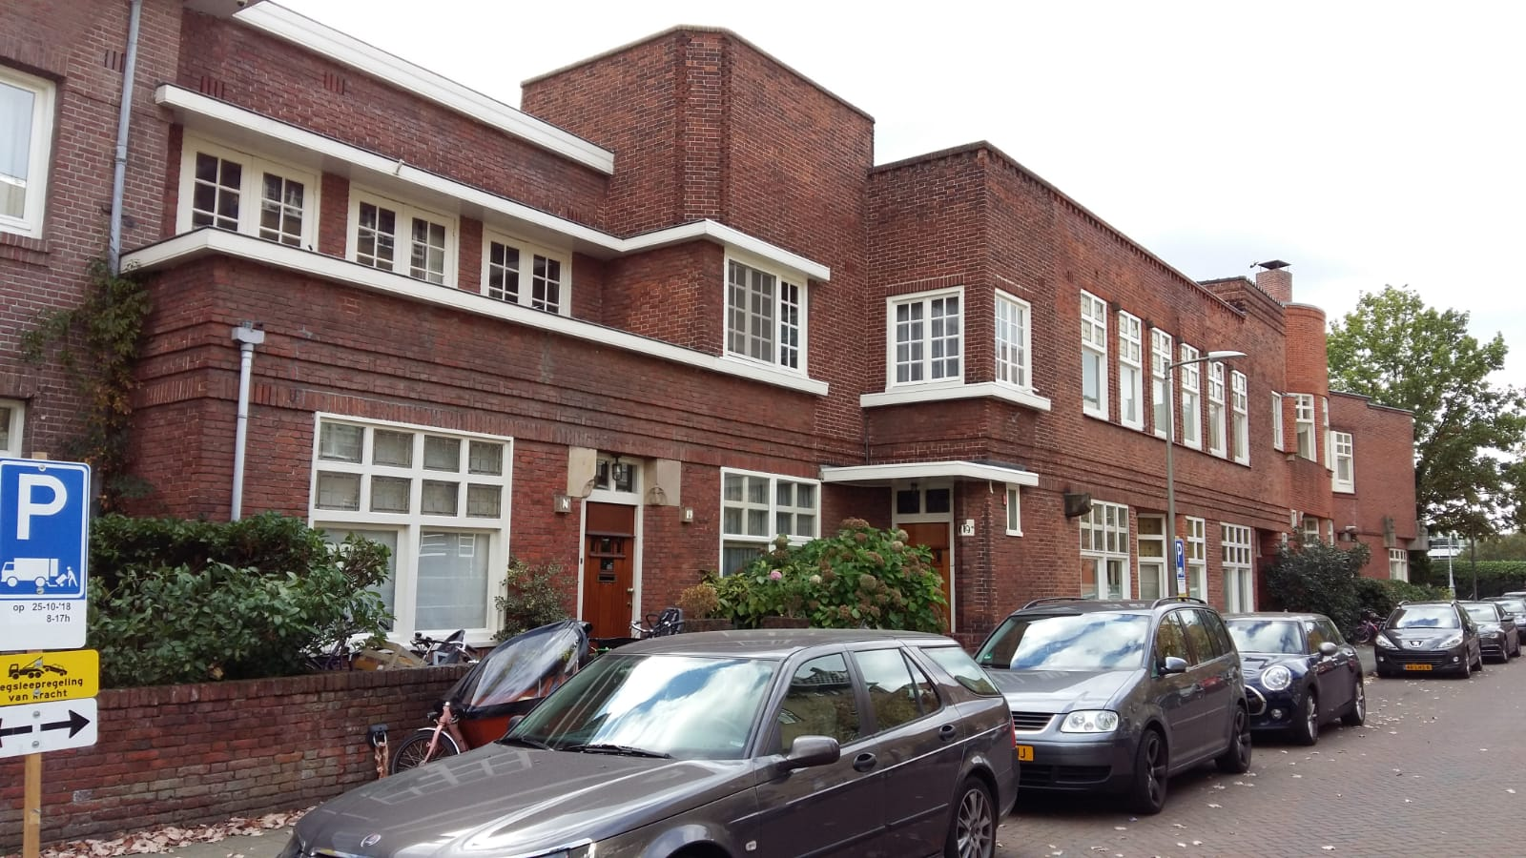
Hier zien we een aantal huizen maar het lijkt door de goede architectuur op een huis dit effect word bereikt door veel vlakken te laten overlappen en door dakranden bijvoorbeeld door te laten lopen.
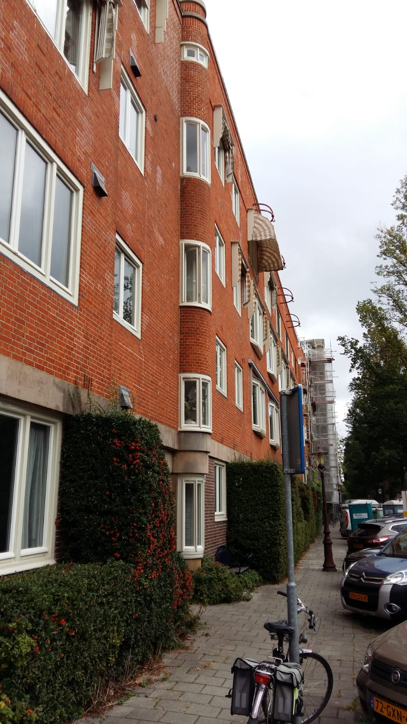
Dit huis heeft als je de ronding wegdenkt best een saaie vlakke gevel maar met de ronding komt er leven en diepte in de gevel ook geeft zo’n kleine uitbreiding net iets meer ruimte of een extra ruit waardoor het huis veel ruimer lijkt van binnen.
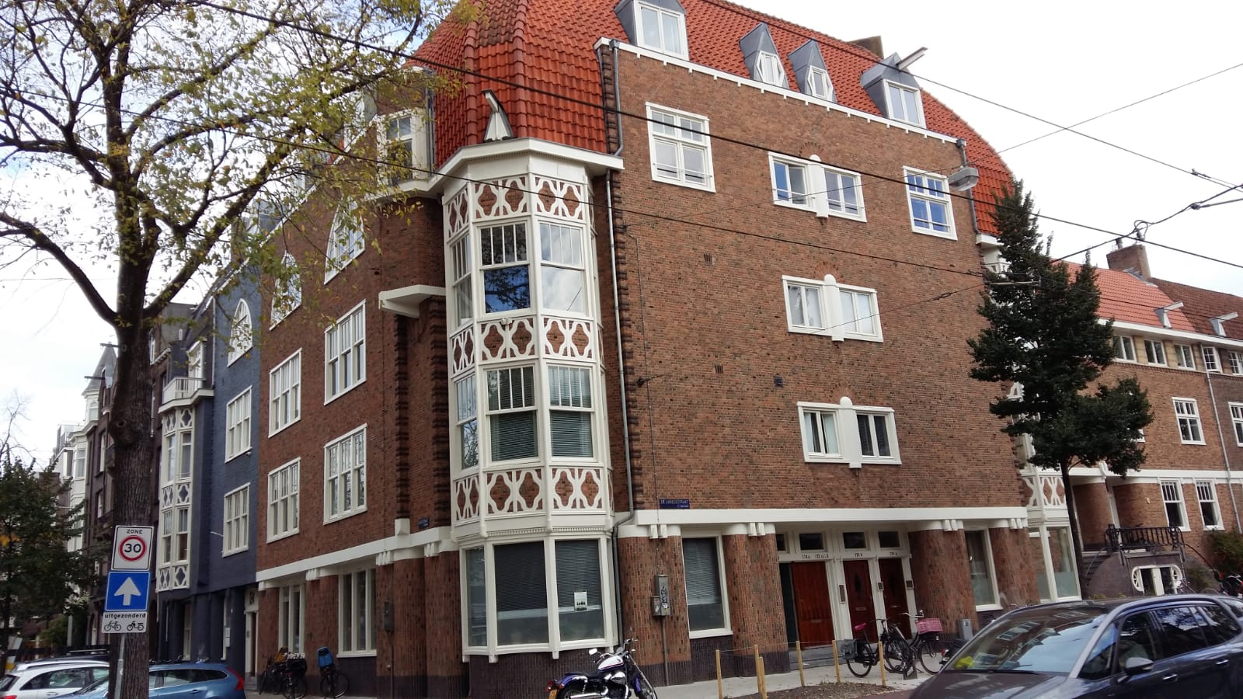
Dit hoekpand bestaat uit twee vlakken met ramen en daartussen een toren waardoor dit gebouw opvalt tussen andere gebouwen. De toren laat het lijken alsof het pand uit de middeleeuwen komt door vakwerk in de toren maar in plaats van klei tussen de houten balken zitten er bakstenen tussen het hout.
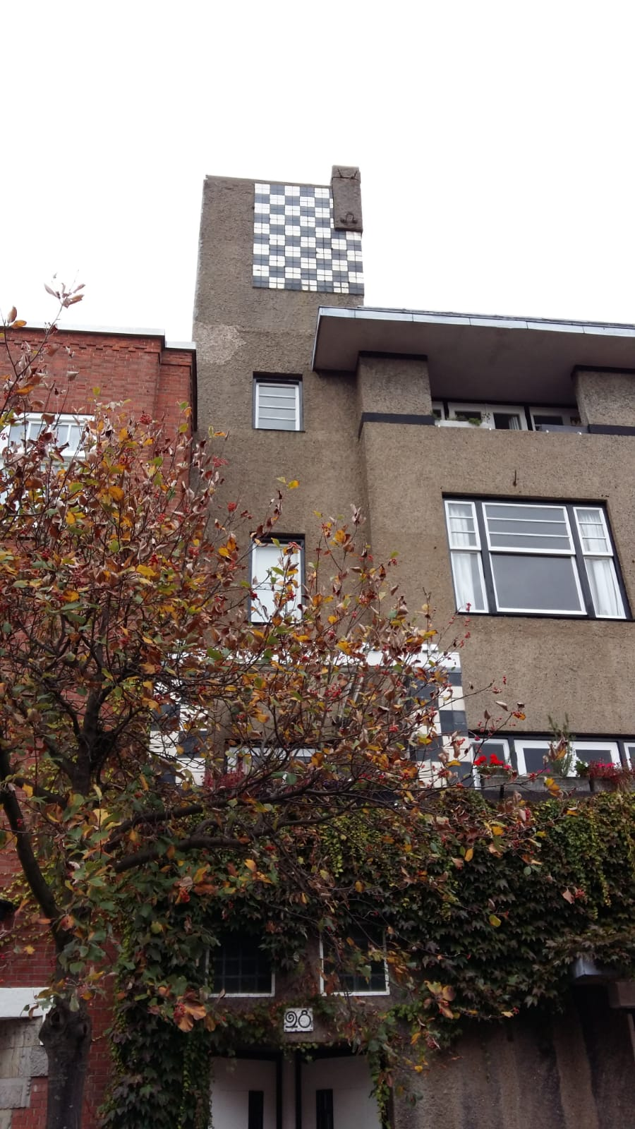
Hier zien wij de beroemde huizen van beton met geruite bovenrand deze huizen wijken af van de amsterdamse school op het gebied van textuur en kleur maar als je gaat kijken naar de lijnen en vormen komen zij heel erg overeen.
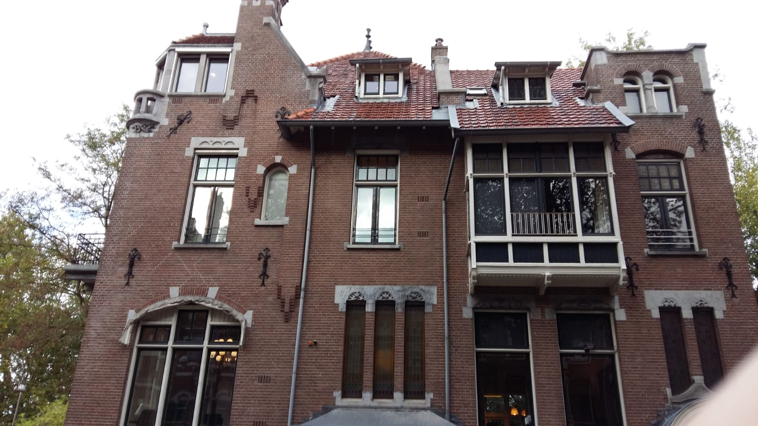
Deze villa is heel mooi gedoceerd met natuursteen en lijnen in de gevel hierdoor lijkt de gevel heel groot, ook is er een uitbouw van hout wat weer in de cottage stijl past.

